姓 名 | 吴军 | 联系方式 | 18262284791
民 族 | 汉 | 出生年月 | 1994/04
教育经历 | - 教育时间：2011/09-2015/06;  - 毕业院校：江南大学;  - 所学专业：数字媒体技术;
其他信息 | - 期望职位：手游客户端开发;  - 期望城市：上海，杭州;  - 期望薪资：面议;  - 个人博客：https://luoxixuan.github.io/gamedevblog.markdown/;
专业技能 | - C++，多年c++经验，对stl、多线程以及模板元编程有一定的了解;  - cocos2d-x，熟悉引擎以及相关开发工具，熟悉lua脚本语言，对tolua++有一定的了解，有两款上线产品经验;  - unity3d:对c#语言和unity shader Cg语言有一定的了解(做过一些小demo);  - box2d物理引擎:有java版本使用经验,对其功能较为了解;  - 计算机图形学以及OpenGL图形API:了解opengl图形渲染管线及旋转平移投影等图形学相关算法;
工作经历 | - 盛大游戏  时间：2015/05-至今;  职位：cocos手游客户端主程;  职责：前两年负责在cocos2dx框架的基础上使用lua语言进行客户端业务逻辑开发;  后两年负责对cocos一些模块进行改造以适应业务需求;  使用git和svn进行版本管理,使用jenkins以及python脚本搭建自动化构建流程;  与策划和运营对接讨论相关需求,撰写文档;  不定期与组内成员沟通,协助制定职业规划,帮助组员成长;
项目经验 | - 热血传奇手机版  时间：2015/05-2016/11;  项目简介：热血传奇端游移植的手游版本,客户端采用cocos2d-x作为基础进行开发,界面以及部分游戏逻辑使用lua脚本编写.该游戏于2015年8月上线,首月流水14亿;  工作职责：负责结婚系统,师徒系统,算卦活动等业务需求的客户端业务逻辑开发，负责客户端语音模块(底层使用第三方sdk)的维护;  - 复古传奇手游  时间：2016/11-至今 ;  项目简介：一款基于传奇端游开发的2D MMO手机游戏,客户端采用Quick-Cocos2dx-Community引擎作为基础进行开发,界面以及游戏逻辑使用lua脚本编写,该游戏于2017年上线运营,目前月流水1亿左右,日活跃用户20万,崩溃率1%;  工作职责：上线前负责对自动更新模块,纹理资源管理模块进行改造以适应业务需求,ui模块组件维护,业务逻辑开发;  上线后担任客户端主程一职,负责与策划运营对接需求相关,维护客户端自动更新模块以及纹理资源管理模块,使用profile组件定位卡顿问题并优化,以及自动化构建流程搭建,平台适配,bug修复,iOS sdk接入,客户端版本管理,客户端新人培养;
部分公司项目/独立作品截图
Cocos：
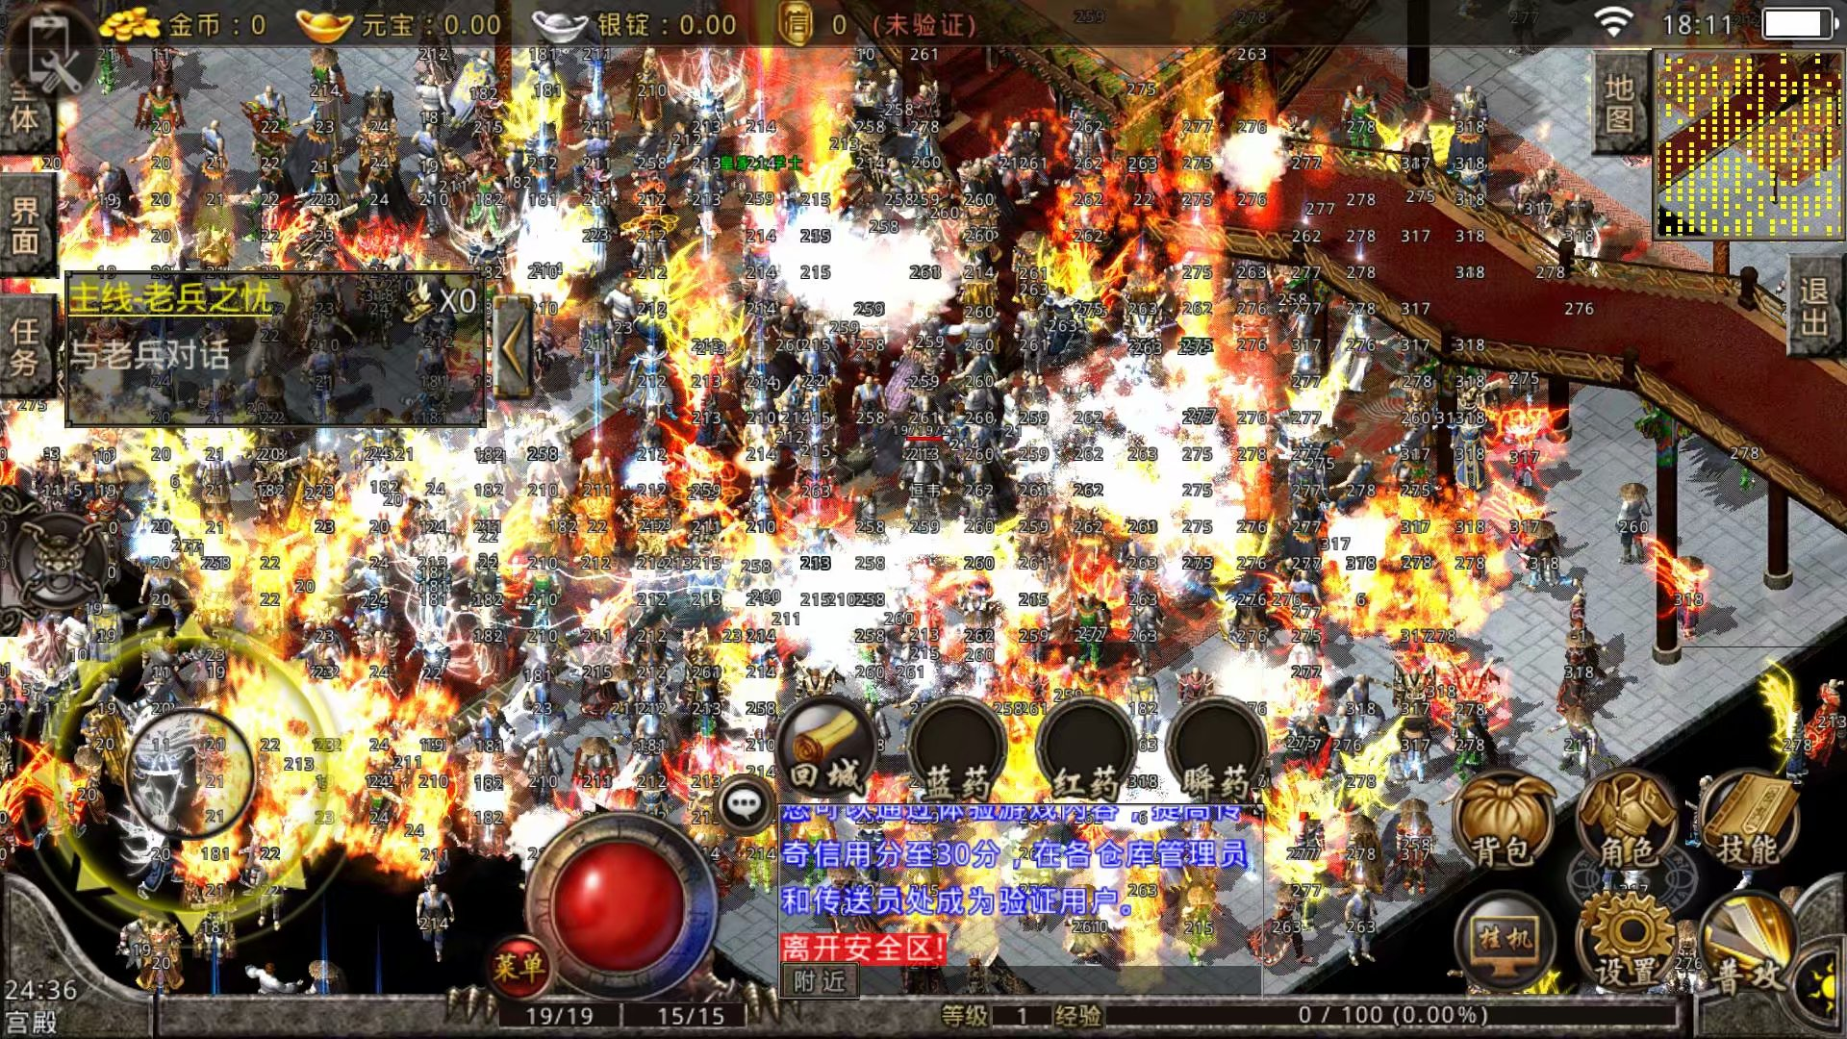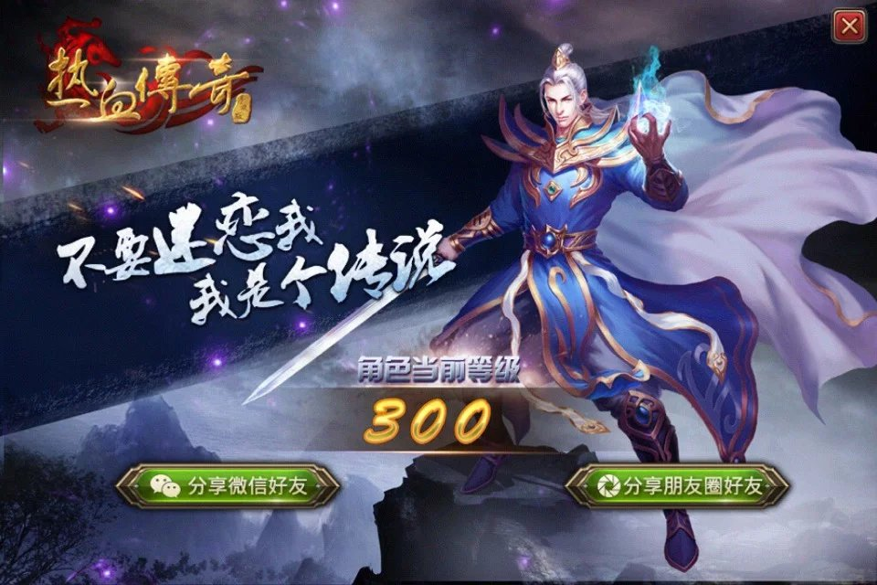
Unity：
